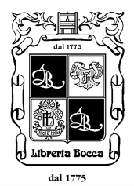


Pubblicazione e presentazione del volume
“Respiro”, racconto
di Vittorio Schieroni

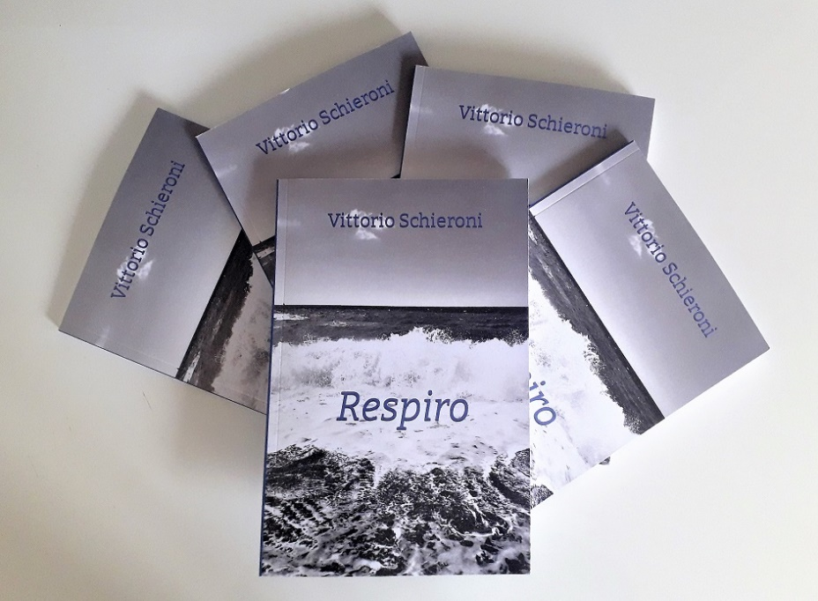

Un fotografo alla ricerca di un’immagine presente nella mente e nel cuore di uno sconosciuto, un viaggio di scoperta nelle Marche senza una meta precisa, inseguendo la possibilità di un nuovo inizio. Vittorio Schieroni, curatore e critico d’arte a Milano, racconta una storia dove vita e arte, amicizia e amore, memoria e futuro vanno di pari passo e riescono a trovare una profonda inaspettata armonia. “Respiro” vuole essere un messaggio di speranza nei confronti del futuro in un periodo di incertezze e difficoltà legate alla pandemia che sta ancora affliggendo il mondo e noi con esso, a un anno di distanza dalla pubblicazione della raccolta di poesie “La Torre d’Avorio - pensieri al tempo del lockdown” (Amazon KDP, 2020).
Un inno alla vita, che si manifesta all’improvviso e nei modi più imprevedibili, sfidando preoccupazioni e abbattimenti, aprendo la mente, donando libertà e nuove energie, possibilità di rinascita, vita che si rivela quasi magicamente nelle grandi e piccole cose per trasmettere questo inspiegabile irresistibile soffio, un respiro che è anche il nostro. Il mare, che fa da sfondo a questo racconto, è metafora di tale grandezza accogliente e benefica, apparentemente sempre uguale e invece in continua trasformazione, uno specchio che regala immagini talvolta imperfette ma autentiche, fotografie dell’anima.
Il volume verrà presentato lunedì 15 novembre 2021 alle ore 17 presso la Libreria Bocca in Galleria Vittorio Emanuele II a Milano, Locale Storico d’Italia con il Patrocinio del Ministero per i Beni e le Attività Culturali e Medaglia d’oro della Camera di Commercio di Milano, in presenza con firmacopie e con una diretta streaming attraverso la SOCIAL TV della Libreria Bocca; interverranno Vittorio Schieroni e Giorgio Lodetti (Libreria Bocca).

“Respiro”, racconto di Vittorio Schieroni
KDP, 2021, 78 pagine, versioni cartacea con copertina flessibile e Kindle
Disponibile on-line ( > CLICCA QUI < )
oppure presso la Libreria Bocca (Galleria Vittorio Emanuele II 12, Milano)
Informazioni e contatti: Vittorio Schieroni Press e Comunicazione - info.vittorioschieroni@gmail.com
www.vittorioschieroni.com

